Всероссийская олимпиада школьников по литературе Школьный этап, 2026/27 учебный год
11 класс Бланк заданий
Уважаемый участник олимпиады!
Вам предстоит выполнить задания олимпиады. Время выполнения заданий – 200 минут.
Максимальный общий балл за работу – 100 (задание 1 – 20 баллов, задание 2 – 45 баллов, задание 3 – 35 баллов)

ЗАДАНИЕ 1
  - Восстановите из приведенных ниже прилагательных и существительных названия произведений русской литературы XIX—XX веков, укажите их жанры и авторов. Слова даны в начальной форме, а при восстановлении названия произведения может требоваться изменение грамматической формы слова, например: а) тамбовский + б) казначейша = Поэма «Тамбовская казначейша» М.Ю. Лермонтова.
а) бедный, белый, гранатовый, медный; б) браслет, всадник, гвардия, человек
За каждый верный ответ по 1,5 балла: 0,5 баллов за жанр + 0,5 баллов за название + 0,5 баллов за имя автора. Максимально 6 баллов.
  - Опираясь на присутствующие в текстах аллюзии, установите, чьи портреты-характеристики создает Игорь Северянин в стихотворениях из сборника сонетов «Медальоны». Рядом с фамилией узнанного классика выписывайте в скобках слова-подсказки.
Например: А.А. Ахматова («чётки», «белая стая»). «Четки» и «Белая стая» названия ранних сборников Анны Ахматовой, которые упоминает Игорь Северянин в поэтическом медальоне, ей посвященном «Послушница обители Любви». Кроме того, в этом стихотворении упоминается образ роз, часто встречающийся в сборнике «Белая стая».

- Его улыбка — где он взял ее? — Согрела всех мучительно влюбленных, Униженных, больных и оскорбленных. Кошмарное земное бытие…
- Эпоха робкого дыханья… Где
Твое очарованье? где твой шепот?
<...>
В век, деловой красою безобразный,
Он был бы не у дел, помещик праздный, Свиставший тунеядным соловьем...

- Рассказчику обыденных историй Сужден в удел оригинальный дар, Врученный одному из русских бар,
Кто взял свой кабинет с собою в море...

- Мечта природы, мыслящий тростник, Влюбленный раб роскошной малярии, В душе скрывающий миры немые, Неясный сердцу ближнего, поник.

За каждый верный ответ по 2 балла (0,5 баллов за имя автора + 0,5 баллов за ключевые слова + 1 балл за комментарий). Максимально 8 баллов.
  - Прочитайте текст. В нем переплетены портретные характеристики ТРЁХ известных героев русских романов. Укажите, из каких произведений каких авторов чьи взяты портреты (за каждый верный ответ по 1,5 баллов: 0,5 баллов за название + 0,5 баллов за автора + 0,5 баллов за имя героя). Выпишите соответственно в скобках первые слова из данных предложений, чтобы обозначить границы фрагментов (за каждую верную запись по 0,5 баллов). Например: 1) «Мёртвые души» Н.В. Гоголя (Манилов: Он улыбался заманчиво…).
1

Кстати, он был замечательно хорош собою, с прекрасными темными глазами, темно-рус, ростом выше среднего, тонок и строен. Но скоро он впал как бы в глубокую задумчивость, даже, вернее сказать, как бы в какое-то забытье, и пошел, уже не замечая окружающего, да и не желая его замечать. Его походка была небрежна и ленива, но я заметил, что он не размахивал руками, — верный признак некоторой скрытности характера. С первого взгляда на лицо его я бы не дал ему более двадцати трех лет, хотя после я готов был дать ему тридцать. В его улыбке было что-то детское. Кажется, и печалями и радостями он управлял, как движением рук, как шагами ног или
как обращался с дурной и хорошей погодой. Он распускал зонтик, пока шел дождь, то есть
страдал, пока длилась скорбь, да и страдал без робкой покорности, а больше с досадой, с гордостью, и переносил терпеливо только потому, что причину всякого страдания приписывал самому себе, а не вешал, как кафтан, на чужой гвоздь.
За каждый верный ответ по 2 балла. Максимально 6 баллов.

ЗАДАНИЕ 2
Выполните целостный анализ одного из предложенных текстов (прозаического ИЛИ стихотворного). Вы можете опираться на рекомендации и вопросы после текста или выбрать собственный путь анализа.

Михаил Афанасьевич Булгаков (1891-1940) БЫЛ МАЙ
Был май. Был прекрасный месяц май. Я шел по переулку, по тому самому, где помещается театр. Это был отличный, гладкий, любимый переулок, по которому непрерывно проезжали машины. Проезжая, они хлопали металлической крышкой, вделанной в асфальт. «Может быть, это канализационная крышка, а может быть, водопроводная», – размышлял я. Эти машины отчаянно кричали разными голосами, и каждый раз, как они кричали, сердце падало и подгибались ноги.
«Вот когда-нибудь крикнет так машина, а я возьму и умру», – думал я, тыча концом палки в тротуар и боясь смерти.
«Надо ускорить шаг, свернуть во двор, пройти вовнутрь театра. Там уже не страшны машины, и весьма возможно, что я не умру».
Но свернуть во двор мне не удалось. Я увидел его. Он стоял, прислонившись к стене театра и заложив ногу за ногу. Ноги эти были обуты в кроваво-рыжие туфли на пухлой подошве, над туфлями были толстые шерстяные чулки, а над чулками – шоколадного цвета пузырями штаны до колен. На нем не было пиджака. Вместо пиджака на нем была странная куртка, сделанная из замши, из которой некогда делали мужские кошельки. На груди – металлическая дорожка с пряжечкой, а на голове – женский берет с коротким хвостиком.
Это был молодой человек ослепительной красоты с длинными ресницами, бодрыми глазами. Перед ним стояли пять человек актеров, одна актриса и один режиссер. Они преграждали путь в ворота.
Я снял шляпу и поклонился молодому человеку. Он приветствовал меня странным образом. Именно – сцепил ладони обеих рук, поднял их кверху и как бы зазвонил в невидимый колокол. Он посмотрел на меня пронзительно, лихо улыбаясь необыкновенной красоты глазами. Я смутился и уронил палку.
- Как поживаете? – спросил меня молодой человек.
Я поживал хорошо, мешали мне только машины своим адским криком, я что-то мямлил и криво надел шляпу. Тут на меня обратилось всеобщее внимание.
- А как вы поживаете? – спросил я, причем мне показалось, что у меня распух язык.
- Хорошо! – ответил молодой человек.
- Он только что приехал из-за границы, – тихо сказал мне режиссер.
- Я читал вашу пьесу, – заговорил молодой человек сурово.

«Надо было мне другим ходом, через двор, в театр пойти», – подумал я тоскливо.
- Читал, – повторил молодой человек звучно.
- И как же вы нашли, Полиевкт Эдуардович? – спросил режиссер, не спуская глаз с молодого человека.
- Хорошо, – отрывисто сказал Полиевкт Эдуардович, – хорошо. Третий акт надо переделать. Вторую картину из третьего акта надо выбросить, а первую перенести в четвертый акт. Тогда уж будет совсем хорошо.
- Пойдите-ка домой, да и перенесите, – шепнул мне режиссер и беспокойно подмигнул.
- Ну-с, продолжаю, – заговорил Полиевкт Эдуардович. – И вот они врываются и арестовывают
Ганса.
- Очень хорошо! Очень хорошо! – заметил режиссер. – Его надо арестовать, Ганса. Только
не находите ли вы, что его лучше арестовать в предыдущей картине?
- Вздор! – ответил молодой человек. – Именно здесь его надо арестовать, и нигде больше.
«Это заграничный рассказ, – подумал я. – Но только за что он на Ганса так озверел?
Я хочу слушать заграничные рассказы, умру я или не умру».
Я потянулся к молодому человеку, стараясь не проронить ни слова. Душа моя раскисла, потом что-то дрогнуло в груди. Мне захотелось услышать про раскаленную Испанию. И чтоб сейчас заиграли на гитарах. Но ничего этого я не услышал. Молодой человек, терзая меня, продолжал рассказывать про несчастного Ганса. Мало того, что его арестовали, его еще и избили в участке. Но и этого мало – его посадили в тюрьму. Мало и этого – бедная старуха, мать этого Ганса, была выгнана с квартиры и ночевала на бульваре под дождем.
«Господи, какие мрачные вещи он рассказывает! И где он, на горе мое, встретился с этим Гансом за границей? И пройти в ворота нельзя, пока он не кончит про Ганса, потому что это невежливо, на самом интересном месте...»
Чем дальше в лес, тем больше дров. Ганса приговорили к каторжным работам, а мать его простудилась на бульваре и умерла. Мне хотелось нарзану, сердце замирало и падало, машины хлопали и рявкали. Выяснилось, что на самом деле никакого Ганса не было и молодой человек его не встречал, а просто он рассказывал третий акт своей пьесы. В четвертом акте мать перед смертью произнесла проклятие палачам, погубившим Ганса, и умерла. Мне показалось, что померкло солнце, я почувствовал себя несчастным.
Рядом оборванный человек играл на скрипке мазурку Венявского. Перед ним на тротуаре, в картузе, лежали медные пятаки. Несколько поодаль другой торговал жестяными мышами, и жестяные мыши на резинках проворно бегали по досточке.
- Вещь замечательная! – сказал режиссер. – Ждем, ждем с нетерпением! Тут дешевая маленькая машина подкатила к воротам и остановилась.
- Ну, мне пора, – сказал молодой человек. – Товарищ Ермолай, к Герцену.
Необыкновенно мрачный Ермолай за стеклами задергал какими-то рычагами. Молодой человек покачал колокол, скрылся в каретке и беззвучно улетел. Немедленно перед его лицом вспыхнул зеленый глаз и пропустил каретку Ермолая. И молодой человек въехал прямо в солнце и исчез.
И я снял шляпу и поклонился ему вслед, и купил жестяную мышь для мальчика, и спасся от машин, войдя во дворе в маленькую дверь, и там опять увидел режиссера, и он сказал мне:
- Ох, слушайте его. Вы слушайте его. Вы переделайте третью картину. Она – нехорошая картина. Большие недоразумения могут получиться из-за этой картины. Бог с ней, с третьей картиной!
И исчез май. И потом был июнь, июль. А потом наступила осень. И все дожди поливали этот переулок, и, беспокоя сердце своим гулом, поворачивался круг на сцене, и ежедневно я умирал, и потом опять настал май. 1934

Выполняя целостный анализ произведения М.А. Булгакова, примите во внимание краткую биографическую справку из этого периода жизни писателя, данную в примечании. Также обратите внимание на детали художественного хронотопа, на сюжетную роль каждого персонажа рассказа и особенности их обрисовки в тексте; на оппозицию художественных образов, деталей и мотивов; на особенности структуры произведения и его поэтики. Как бы Вы озаглавили это произведение и почему? Ваша работа должна представлять собой цельный, связный, завершённый текст. Объём сочинения — от 200 слов.
Максимально 45 баллов.

Примечание
Это произведение могло бы стать началом книги о путешествии по Европе. Но когда его автору, Михаилу Афанасьевичу Булгакову, было отказано в отъезде, тот порвал машинописные листки пополам и больше к этому замыслу не возвращался. В таком виде текст, написанный 17 мая 1934 года, и сохранился, а название ему дали издатели по первым словам. В произведении запечатлены события, происходившие ровно за год до начала предполагавшейся поездки по Западной Европе — в мае 1933 года. У одного из героев этого произведения — вернувшегося из-за границы Полиевкта Эдуардовича — есть прототип. Это драматург Владимир Михайлович Киршон, один из идейных противников и конкурентов М.А. Булгакова. Пересказ пьесы Киршона
«Суд» представлен в рассказе.

Алексей Цветков (1947-2022)
***

в пустыне я скитался как бревно месил песок без жребия и шанса разверзнув вещий зев но все равно на мой язык никто не покушался
я жил бомжом а был в душе боян вполне владея техникой и темой
мне голос свыше был вставай болван и что-нибудь давай скорее делай
взошел мираж непроходимых трав виденье туч под звездами густыми и понял я что говорящий прав захлопнул рот и вышел из пустыни
вторая осень прожита в миру бегом по склонам липы и оливы
здесь в окнах люди режутся в буру и ласточки к востоку торопливы
остановись мгновенье помолчи
визг времени усугубляет смертность пока болезнь придумают врачи
придется петь чтобы еще не смерклось
восстань и внемли лесу и судьбе свет взаперти но возгорится снова пусть не пророк но мир храни в себе он устоит пока не молкнет слово
2006

Выполняя целостный анализ произведения А.Ю. Цветкова, обратите внимание на особенности его лирического сюжета и композиции, на связь отдельных микротем с лейтмотивом, на роль интертекстуальных связей, на детали художественного пространства, на преобладающее настроение и его оттенки, на характер и внутренний мир лирического героя, а также на лексические, стилистические, звуковые и ритмические особенности этого поэтического текста. Как бы Вы озаглавили это стихотворение? Почему Вы выбрали для анализа именно поэтический текст?

ЗАДАНИЕ 3
«Достоевский никогда не покидает современной сцены. Но современный театр отказался от диалога с Достоевским. Ему (театру) важно «своё хотенье»…» (Кокшенёва К.А.). Согласны ли Вы с мнением современного русского культуролога, литературного и театрального критика и почему?
Перед Вами несколько театральных афиш к спектаклям по мотивам известного романа. Среди них есть как классические постановки, так и иммерсивные¹ спектакли. Изучите внимательно афиши и напишите приглашение на один из спектаклей, учитывая, что изображение (фигуры, фон, детали) связано с оригинальной интерпретацией произведения, его проблематикой и характерами главных и второстепенных героев.
По жанру Ваша работа должна соответствовать анонсу спектакля и представлять собой
цельный, связный, завершённый текст. Объём сочинения — от 200 слов. Максимально 35 баллов.

1.
2. «Один день из жизни двух сестёр»
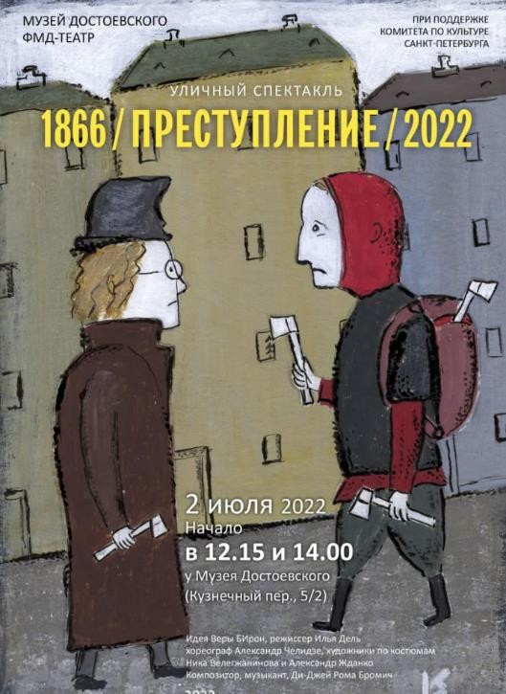
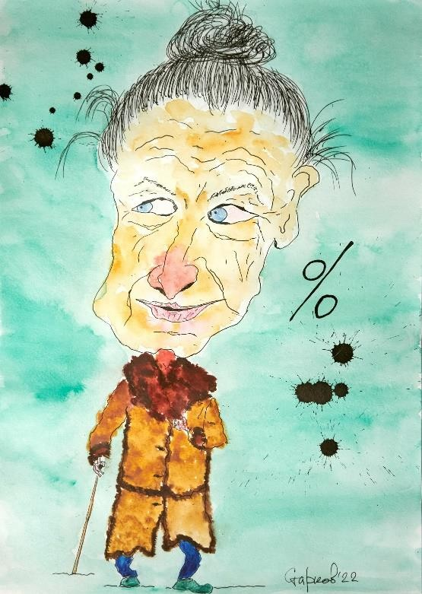

¹ Иммерсивный (от англ. "immersive") означает создающий эффект погружения, вовлечения, присутствия. В контексте театрального искусства иммерсивный опыт стремится вовлечь зрителя в спектакль, стирая границы между реальным и вымышленным мирами и создавая ощущение непосредственного присутствия в происходящем.
5

3.
6


4. 5.
